SOLEDAD
Hay diferentes soledades, la del que no tiene compañia, la del que tiene pero se siento solo, la del que no tiene nada, la del que tiene todo pero se siento solo o la del que esta vacio por dentro que es mas doloroso que la soledad. La soledad tiene 2 significados; circunstacia de estar solo o sin compañia y sentimiento de tristeza o melancolia que se tiene por la falta o ausencia de una persona.
La soledad para mi es el hecho de estar rodeado de gente, amigos, familia... rodeado de lujos, material, bienes... y saber que es posible que todo desaparezca y quedarte solo.


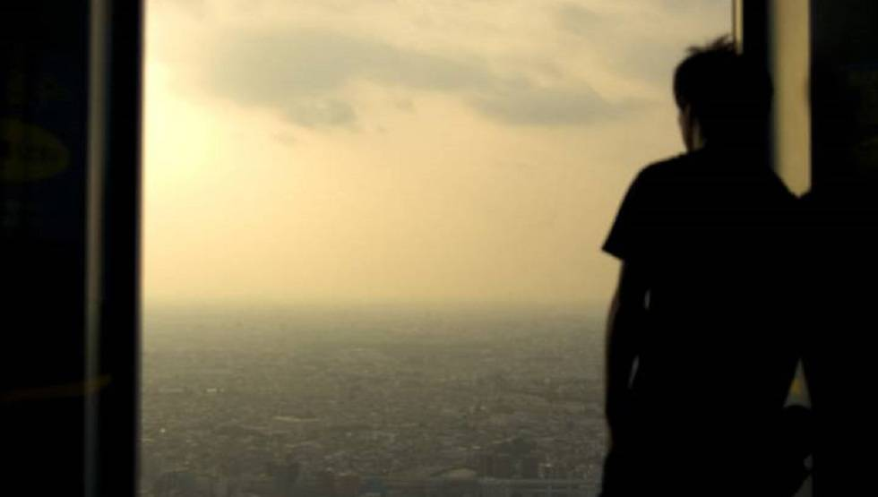


La suerte
Aunque creamos que no la suerte esta siempre ahi, ya sea la suerte positiva o la negativa, podemos tener suerte de ganar la loteria o tener la suerte de rompernos la pierna. La suerte siempre ha sido un concpeto "magico" sin ninguna explicacion cientifica, es decir, si los porcentajes ayudan a saber por donde va la suerte pero es imposible predecirla. Todos necesitamos de la suerte cuando estamos mal, cuando nos caemos y necesitamos el empujon pa levantarnos, cuando perdemos a alguien y no lo superamos... La suerte puede ayudarte o puede fastidiarte y no sabes cuando toca cual eso va a suertes.



